ENTRE 26 DE FEBRERO Y EL 1 DE MARZO LA CALLE 20 SERÁ EXCLUSIVA PARA BUSES Y BICICLETAS
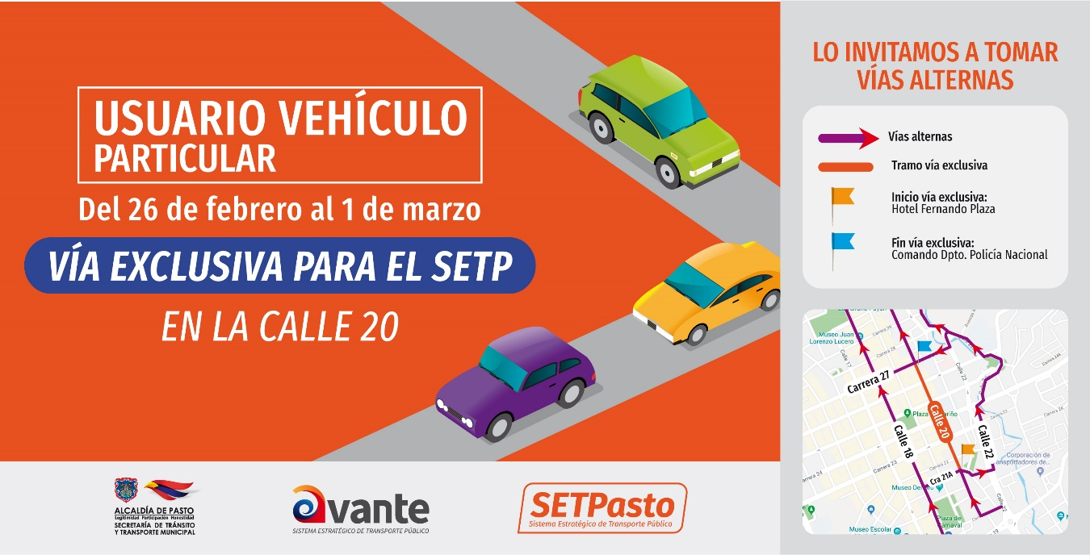

Desde el martes 26 de febrero hasta el 1 de marzo, la calle 20 funcionará como VÍA EXCLUSIVA para el Sistema Estratégico de Transporte Público, bicisuarios y usuarios de parqueaderos, en el tramo comprendido entre la carrera 21a (Hotel Fernando Plaza) y la carrera 27 (Comando Policía Nariño).
Desde Avante Setp, se indicó que lo anterior se efectúa como prueba piloto que busca evaluar la implementación de los carriles exclusivos del Sistema Estratégico de Transporte Público en el centro de la ciudad y medir el impacto en la movilidad en este sector.
Por esta razón se invitó a los usuarios de vehículos particulares a hacer uso de vías alternas como la calle 18 y la calle 22 (Av. Santander). Igualmente se hizo un llamado a los ciudadanos a utilizar el transporte público y medios alternativos en el centro la ciudad.
Las medidas se dan en el marco de la entrada en operación del SETP de Pasto y buscan prestar un servicio ordenado y eficiente.
Información: Gerente Avante - Jairo López. Celular: 3233179821

Somos constructores de paz

DESDE EL 26 DE FEBRERO SE MODIFICARÁ EL RECORRIDO DE LAS RUTAS DEL SETP EN EL CENTRO DE LA CIUDAD
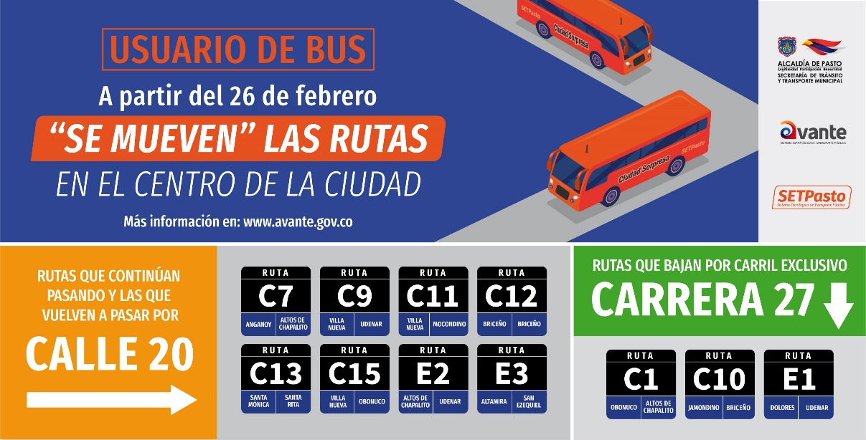
A partir del martes 26 de febrero, 11 rutas del Sistema Estratégico de Transporte Público modificarán su recorrido en el centro de la ciudad. 5 rutas volverán a la calle 20, 3 continuarán por este mismo corredor y 3 rutas empezarán a utilizar el carril exclusivo de la carrera 27.
Las rutas que volverán a la calle 20 son: E2, E3, C7, C13 Y C15, las cuales tomarán la c20 hasta la carrera 27 (Comando Policía Nariño) continuando su normal recorrido.
En la carrera 27, por el nuevo carril exclusivo, ingresarán las rutas E1 y C10 las cuales transitarán por la 27, tomarán la calle 18 en dirección hacia la Universidad de Nariño. Igualmente, la ruta C1, que tomará la 27, cruzará por la calle 21 hacia el sector sur de la ciudad.
Las medidas se dan en el marco de la entrada en operación del SETP de Pasto y buscan prestar un servicio ordenado y eficiente.
Información: Gerente Avante - Jairo López. Celular: 3233179821

Somos constructores de paz

CREADORES Y GESTORES CULTURALES RECIBIRÁN BENEFICIOS ECONÓMICOS PERIÓDICOS BEPS
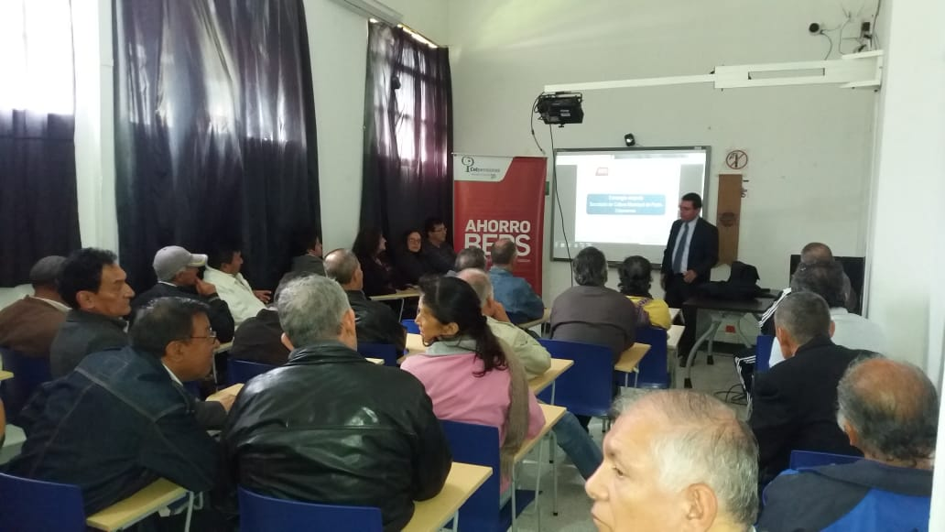
La Alcaldía de Pasto, a través de la Secretaria de Cultura y con el apoyo de COLPENSIONES, afilió a 69 creadores y gestores culturales del Municipio de Pasto, al Servicio Social complementario de ‘Beneficios Económicos Periódicos’ (BEPS) en sus dos modalidades: Anualidad vitalicia y Financiación de aportes, a fin de asegurar un ingreso económico y mejorar el futuro de quienes han dedicado su vida a enriquecer la cultura del municipio. Esto se cumple acorde a lo dispuesto en el Decreto 2012 de 2017.
Este beneficio es el resultado, como primera medida, de la identificación y caracterización de 1092 creadores y gestores culturales del municipio de Pasto, a través del ‘Censo de Artistas y Artesanos’, realizado por la Secretaria de Cultura y la facultad de sociología de la Universidad de Nariño, a través del cual se determinó sus condiciones socioeconómicas.
Como resultado del procedimiento, la Secretaria de Cultura postuló 103 creadores y gestores culturales, quienes cumplieron con los requisitos. Luego del análisis de la información hecho por el Ministerio de Cultura, se identificaron 69 personas que cumplieron con los requisitos: 47 para anualidad vitalicia (mujeres mayores de 57 años y hombres mayores de 62 años) y 22 para Financiación de aportes (mujeres menores de 57 y hombres menores de 62)
En la primera modalidad, los beneficiarios finales gozarán de un Ingreso periódico vitalicio correspondiente al 30% de un salario mínimo mensual legal vigente, recursos provenientes del 10% del recaudo de la Estampilla Pro-cultura, que corresponden a la Seguridad Social de creadores y gestores culturales; mientras que en la segunda modalidad, cada persona podrá hacer un ahorro mensual hasta cumplir la edad requerida, para empezar a recibir el beneficio.
Alcaldía de Pasto invita a personas que aún no hacen parte del ‘Censo de Artistas y Artesanos’, acercarse a la Secretaria de Cultura e inscribirse, como primer requerimiento para afiliarse al programa de ‘Beneficios Económicos Periódicos’ (BEPS).
La Secretaria de Cultura aclara que es la única dependencia responsable de corroborar la información referente a la Afiliación al programa BEPS, Censo y Directorio de Artistas y Artesanos, Veeduría Ciudadana y Comités de Áreas Artísticas, estableciendo de manera transparente los beneficiarios de cada una de la modalidades contempladas y el beneficio recibido acorde al Decreto 2012 de 2017. Así mismo agradece el acompañamiento que hace el Consejo Municipal de Cultura, en el proceso de veeduría en la entrega de los recursos a los gestores culturales incluidos en este proceso.
Información: Secretaria de cultura (E), Liliana Montufar, celular: 3118532551
Somos constructores de paz

ALCALDÍA DE PASTO CUMPLE EL 100% META DE CONFORMACIÓN Y DOTACIÓN DE COMITÉS DE EMERGENCIA ESCOLAR
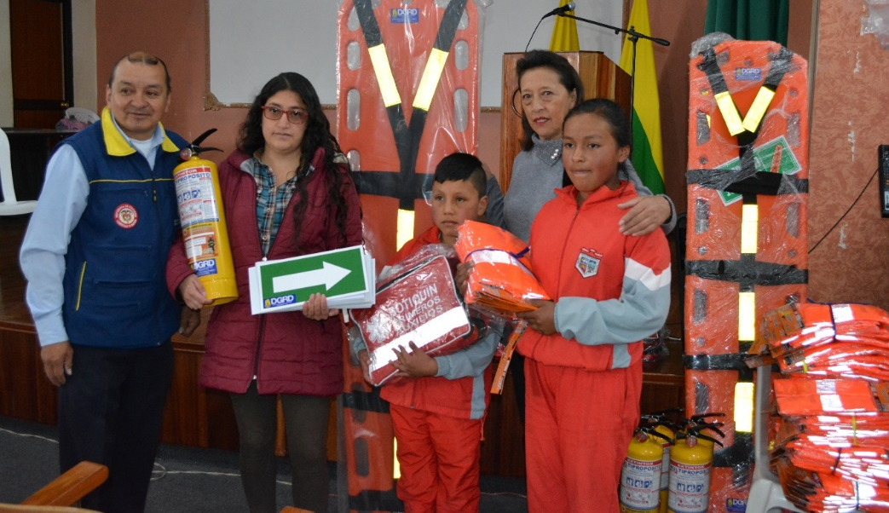
Con el propósito de prevenir y salvaguardar vidas ante la posibilidad de un desastre natural especialmente de un evento sísmico, la Alcaldía de Pasto a través de la Dirección para la Gestión del Riesgo de Desastres municipal, entregó la dotación de kits de emergencia, compuestos por camillas, botiquines, extintores, chalecos y elementos de señalización a cinco instituciones educativas incluyendo todas sus sedes.
Los estudiantes y docentes que conforman comités de emergencia y que reciben estos elementos de emergencia, realizaron en el 2018 una capacitación para la conformación del Plan Escolar de Gestión del Riesgo con el fin de establecer las brigadas de emergencia. “Gracias a esta capacitación sabemos cómo atender a un herido y poderlo transportar hasta que lo atienda un médico”, indicó Edison Paz, estudiante de primeria del CEM el Cerotal.
De la misma manera Santiago Villota, Rector de la IEM Santa Bárbara destacó que es un acierto que la Secretaría de Educación apoye los diferentes procesos transversales existentes en la institución educativa a través de inversiones tan importantes para prevenir el riesgo ante una emergencia.
El coordinador Operativo de la DGRD, Ricardo Méndez, señaló que esta entrega también benefició a los comités de ayuda mutua que fueron conformados este año en el corregimiento de Mocondino, así como la dotación a los Centros Educativos. “La entrega de estos elementos le permite a la Administración Municipal cumplir en un 100% la meta contemplada en el Plan de Desarrollo Municipal, Pasto Educado Constructor de Paz, dentro de la conformación y dotación de Comités Escolares de Prevención de Gestión del Riesgo”, sostuvo.
Este proyecto se hace de manera conjunta con la Secretaría de Educación Municipal, donde los estudiantes cumplen con una capacitación de 86 horas para conformar el Plan Escolar de Gestión del Riesgo abordando temas como primeros auxilios, control de incendios, evacuación, seguridad y tráfico.
Información: Director Gestión del Riesgo Darío Andrés Gómez. Celular: 3137082503

Somos constructores de paz

FAMILIAS DE LA URBANIZACIÓN VILLAS DEL VIENTO RECIBIERON VIVIENDAS
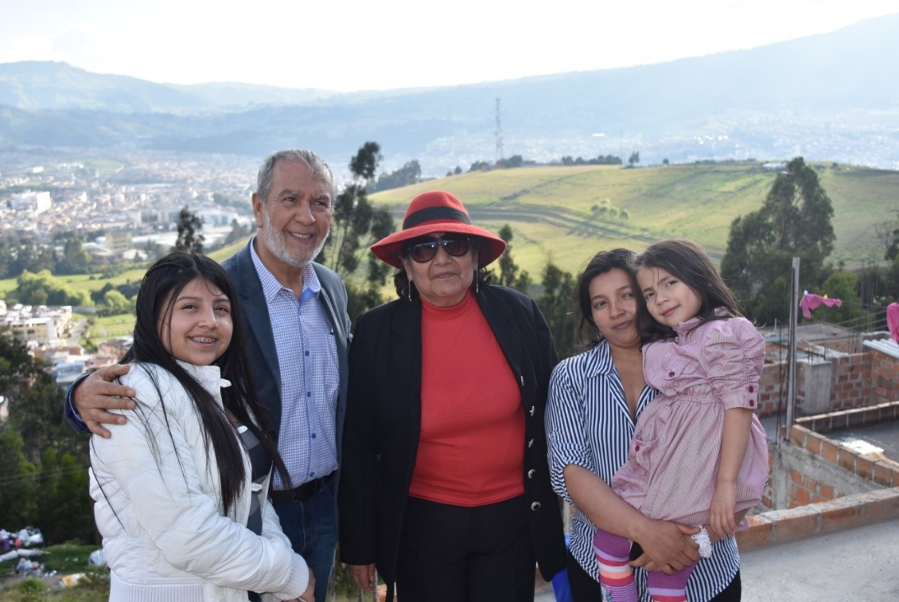
El Alcalde de Pasto, Pedro Vicente Obando Ordóñez en compañía de la directora de Invipasto Liana Yela Guerrero, su equipo de trabajo y delegados de la Gobernación de Nariño Mario Enríquez y Jaime Delgado entregaron dos viviendas en la urbanización Villas del Viento de la Asociación de Vivienda San Mateo, cuya construcción fue financiada, además de los recursos de los beneficiarios, con el subsidio familiar de vivienda asignado mediante un convenio de Invipasto y la Gobernación de Nariño.
“La urbanización Villas del Viento, es un lugar precioso de gente buena, honrada y trabajadora, que sin lugar a dudas, muestran muchísimas necesidades en infraestructura vial y zonas deportivas, pero hoy con gran satisfacción y con el esfuerzo conjunto de ellos, INVIPASTO y la Gobernación de Nariño, tienen una vivienda digna, que consta de dos alcobas, sala comedora, baño, cocina, patio de ropas y una segunda planta lista para continuar la construcción de otro baño y dos alcobas más”, precisó el mandatario.
Patricia Lucia Rosero Rodríguez, beneficiaria del subsidio otorgado por INVIPASTO y la Gobernación de Nariño, agradeció al alcalde Pedro Vicente Obando Ordóñez, a la presidenta de la Asociación de Vivienda San Mateo, a INVIPASTO y al gobierno departamental por hacer realidad el sueño de tener una casa propia donde poder vivir dignamente con sus dos niñas.
De igual manera Gilberto Edgar Melo, destacó el trabajo realizado por la Administración Municipal para otorgar los subsidios que representan gran ayuda para la construcción de una vivienda digna. “Yo soy un jornalero y no contaba con los recursos para construir mi casa, por eso resaltó y agradezco el trabajo realizado por INVIPASTO y por la presidenta de nuestra Asociación de Vivienda San Mateo, Berta Alicia Cuaspa”, expresó.
La presidenta de la Asociación de Vivienda San Mateo, Berta Alicia Cuaspa, manifestó que para los integrantes de su asociación fue un motivo de felicidad contar con la presencia de las autoridades del municipio de Pasto, INVIPASTO y de la Gobernación de Nariño, quienes hicieron la entrega de las viviendas a las familias que resultaron favorecidas con el subsidio familiar, quienes realmente necesitaban este apoyo para completar los recursos para la construcción de sus casas.
Información: directora Invipasto Liana Yela Guerrero. Celular: 3176384714

Somos constructores de paz

INICIARÁN DE OBRAS DE MEJORAMIENTO EN EL MUELLE DE LA COROTA DEL CORREGIMIENTO DE EL ENCANO
Con el fin de adecuar los escenarios turísticos de Pasto, la Administración Municipal, pondrá en marcha el mejoramiento del muelle de La Corota, ubicado en la vereda El puerto del corregimiento de El Encano.
En el marco de esta iniciativa, la Alcaldía de Pasto, a través de la Secretaría de Desarrollo Económico y Subsecretaría de Turismo, junto con FONTUR, el contratista y la interventoría de la obra, realizaran la visita este 22 de febrero a partir de las 9.00 am al corregimiento de El Encano, para efectuar la revisión del inicio de los trabajos de mejoramiento del muelle en la isla.
Este proyecto tiene un costo $508.008.578 y tendrá una duración de 4 meses, tiempo en el que se harán las adecuaciones estructurales necesarias para la ampliación y mejoramiento del muelle. Los trabajos tienen como objetivo principal convertir este sitio en en un atractivo turístico para el servicio de quienes que visitan este Santuario de Flora y Fauna.
Información: Subsecretaria Turismo, Elsa María Portilla Arias. Celular: 3014005333

Somos constructores de paz

ESTE VIERNES SE GRADUARÁN 26 TECNÓLOGOS EN GUIANZA TURÍSTICA
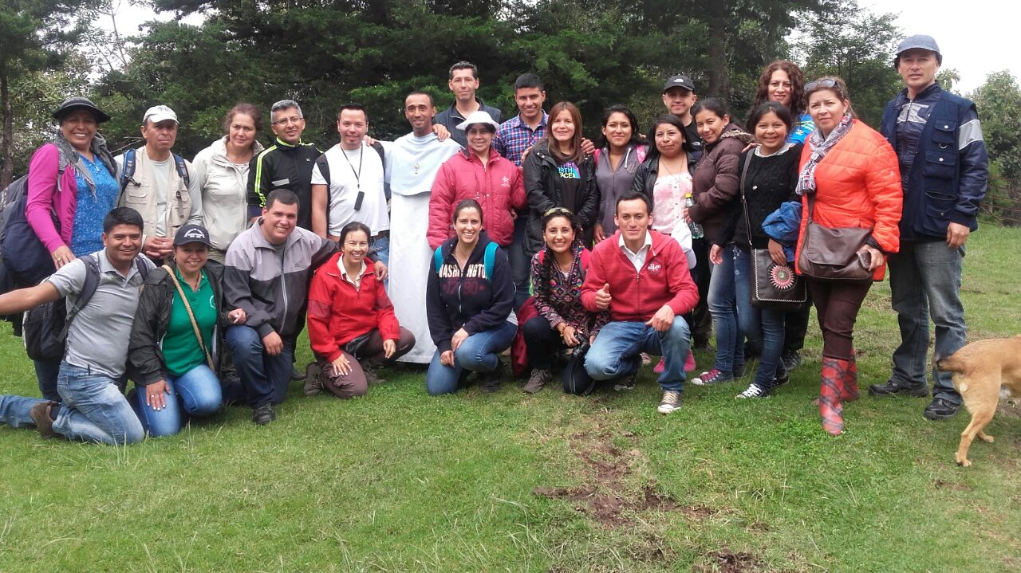
Este viernes en el auditorio Comercio del Sena se llevará a cabo la graduación de 26 tecnólogos en Guianza Turística, proceso adelantado por la Alcaldía de Pasto, Subsecretaría de Turismo, Gobernación de Nariño, Cámara de Comercio y Servicio Nacional de Aprendizaje Sena.
El proceso comenzó en el 2016 cuando diferentes instituciones unieron voluntades para dar inicia al proceso de formación en Tecnología en Guianza Turística. Esta iniciativa tuvo una duración de dos años, y respondió a la necesidad de formación de varios prestadores de servicios turísticos, la cual desde años atrás había estado cerrada para el departamento.
El proyecto constituye un avance muy importante para el sector turístico porque incrementa de manera significativa el número de personas que en adelante podrán prestar el servicio de guianza, desde la formación específica y condiciones de formalidad y calidad.
Las 26 personas que recibirán su título de Tecnología en Guianza Turística este viernes en las instalaciones del SENA, hacen parte de procesos adelantados en la ciudad, que vincularon a hoteles, agencias de viajes, operadores turísticos y contó con la participación de la Policía de Turismo.
Información: Subsecretaria Turismo, Elsa María Portilla Arias. Celular: 3014005333

Somos constructores de paz

SE CUMPLIÓ JORNADA DE PREVENCIÓN CONTRA EL TRABAJO INFANTIL EN LA INSTITUCIÓN EDUCATIVA CIUDADELA DE LA PAZ
El Comité Interinstitucional de Erradicación del Trabajo Infantil- CIETI, teniendo en cuenta las metas planteadas en el Plan de Desarrollo Municipal Pasto Educado Constructor de Paz, dio inicio a la primera sesión del año en la cual se abordó la revisión y cierre del plan de acción 2018 y la formulación para la vigencia 2019.
El comité también abordó temáticas referentes a la prevención, atención y protección de niños, niñas y adolescentes en trabajo infantil y en riesgo de estarlo, con el fin de intervenir integralmente los casos focalizados en el municipio de Pasto.
Así mismo se dieron a conocer las cifras del Sistema de Información Integrado para la Identificación, Registro y Caracterización del Trabajo Infantil y sus peores formas, SIRITI, de los menores de edad incluidos en la plataforma, cuyos casos tienen seguimiento permanente por parte del Comité.
Dentro de las conclusiones se estableció el compromiso del CIETI en el cumplimiento de las actividades planteadas como una manera de prevenir y erradicar progresivamente la problemática del trabajo infantil en el municipio de Pasto.
Información: Subsecretario Promoción y Asistencia Social, Álvaro Zarama. Celular: 3188271220

Somos constructores de paz

OFICINA DE ASUNTOS INTERNACIONALES INVITA A ORGANIZACIONES SOCIALES A PARTICIPAR EN CONVOCATORIAS
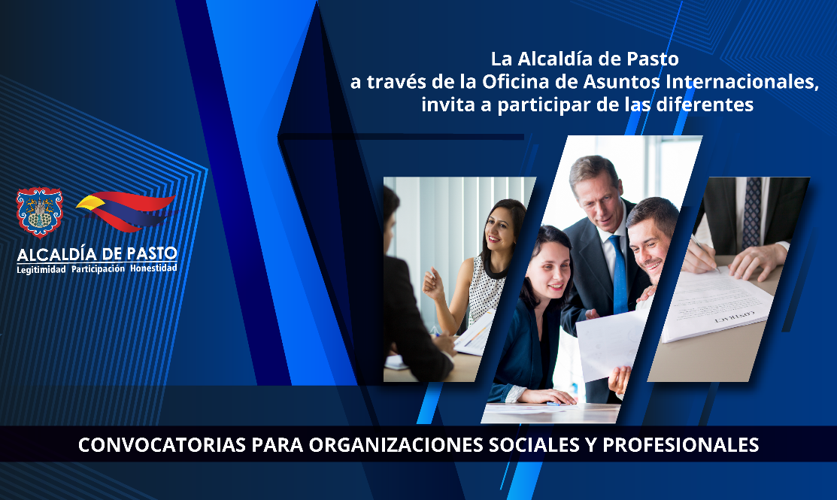
La Oficina de Asuntos Internacionales invitó a las agencias, instituciones y organizaciones del sector privado sin fines de lucro y/o instituciones nacionales de derechos humanos para que hagan parte de las siguientes convocatorias:
Entidad Oferente: Organización Internacional para las Migraciones
Características: La Agencia de los Estados Unidos para el Desarrollo Internacional (USAID) y la Organización Internacional para la Migraciones (OIM) a través del Programa Inclusión para la Paz, apoyarán proyectos de organizaciones de mujeres y población LGBTI, Afrocolombianas e Indígenas de 9 municipios de Colombia. Podrán participar organizaciones no gubernamentales (ONG) y organizaciones de la sociedad civil (OSC) conformadas principal y mayoritariamente por mujeres y/o personas con orientación sexual e identidades de género diversas, lesbianas, gay, bisexuales, transgénero e intersexuales (LGBTI), de poblaciones afrocolombianas y/o indígenas, quienes deben demostrar por lo menos 6 meses de antigüedad desde su creación y ser de la zona donde se propone ejecutar el proyecto."
Financiación: El presupuesto total asignado por IPA a esta convocatoria es de cuatrocientos ochenta millones de pesos colombianos (COP$480.000.000).
Fecha de cierre: 21 febrero de 2019
Información: iomapstender@iom.int y convocatoriaipa@gmail.com. www.oim.org.co/convocatorias, Convocatoria No. 1110 de 2018 IPA-001"
Convocatoria: Suecia financia tecnología para Pymes en pro del medio ambiente
Entidad Oferente: Agencia Sueca para el Crecimiento Económico y Regional
Características: La Agencia Sueca para el Crecimiento Económico y Regional tiene abierta su convocatoria para entregar subvenciones a Pymes para compra de tecnología en pro del medio ambiente.
El énfasis del programa está en los productos, sistemas, procesos y servicios de tecnología limpia que ofrecen claras ventajas sobre las soluciones de la competencia en las siguientes áreas de enfoque: Adaptación / mitigación al cambio climático, Servicios de ecosistema, Energía renovable, Agua y sanidad, Desarrollo Urbano.
Financiación: La subvención puede ir desde 500,000 SEK hasta 1’800,000, además se cuentan con fechas fijas de evaluación para la revisión de proyectos.
Fecha de cierre: 15 de marzo de 2019
Información: https://tillvaxtverket.se/english/demo-environment-programme.html
Los interesados en participar en estas convocatorias podrán obtener más información a través del correo electrónico asuntosinternacionales@pasto.gov.co o al teléfono 7236157.
Información: Jefa Oficina de Asuntos Internacionales - Karol Eliana Castro Botero. Celular: 3132943022

Somos constructores de paz

EL JUEVES 21 DE FEBRERO SE REALIZARÁ EL PRIMER CONCIERTO DE LA ORQUESTA SINFÓNICA INFANTIL
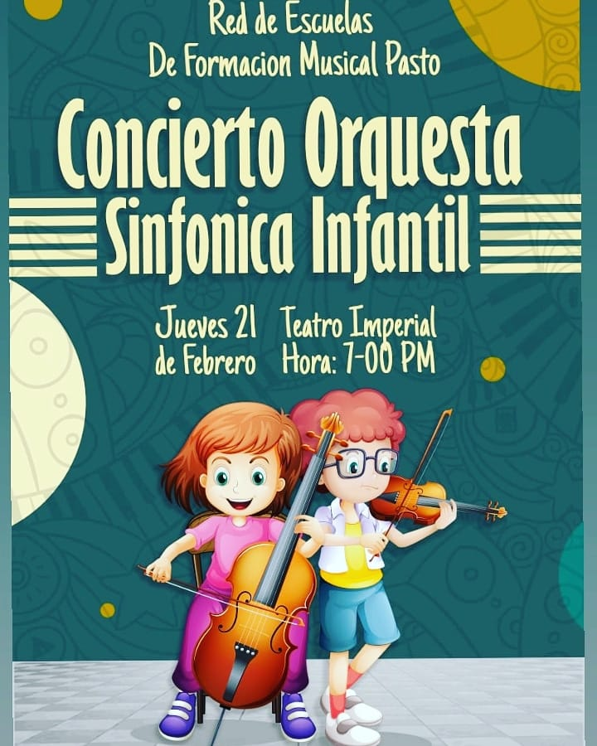
La Red de Escuelas de Formación Musical, invita a la ciudadanía al primer concierto de la Orquesta Sinfónica Infantil, que se llevará a cabo el jueves 21 de febrero a las 7:00 de la noche en el Teatro Imperial.
Serán más de 70 niños en escena, los que van a deleitar al público con un repertorio que incluye obras de reconocidos compositores de la música universal como Mussosky, Korsakov, Mozart, Strauss e intérpretes y compositores colombianos como Lucho Bermúdez. Así lo dio a conocer, Oscar Armando Benavides, Coordinador Académico de la Red de Escuelas de Formación Musical, quien señaló que la entrada a este evento con el cual se reactiva la actividad de conciertos del 2019 es gratuita.
El funcionario, dijo que estos conciertos son la muestra de un proyecto integral, orientado por docentes con experiencia, quienes despiertan en los estudiantes el amor por la música y la sensibilidad ante procesos de sana convivencia y buen uso del tiempo libre.
“Desde la Red de Escuelas de Formación Musical hemos desarrollo un plan metodológico, que incluye a la población de 6 a 12 años de edad, con el cual se busca hacer un acompañamiento permanente para que cuando los estudiantes vayan creciendo, ya tengan un conocimiento técnico en cada área instrumental, lo que ha permitido tener los procesos consolidados y las agrupaciones con un alto nivel artístico”, puntualizó.
Información: Director Musical Red de Escuelas de Formación Musical, Albeiro Ortiz. Celular: 3168282408

Somos constructores de paz
HASTA EL VIERNES 22 DE FEBRERO ESTARÁN ABIERTAS LAS INSCRIPCIONES AL CONCURSO DE PERIODISMO "SILVIO LEÓN ESPAÑA"
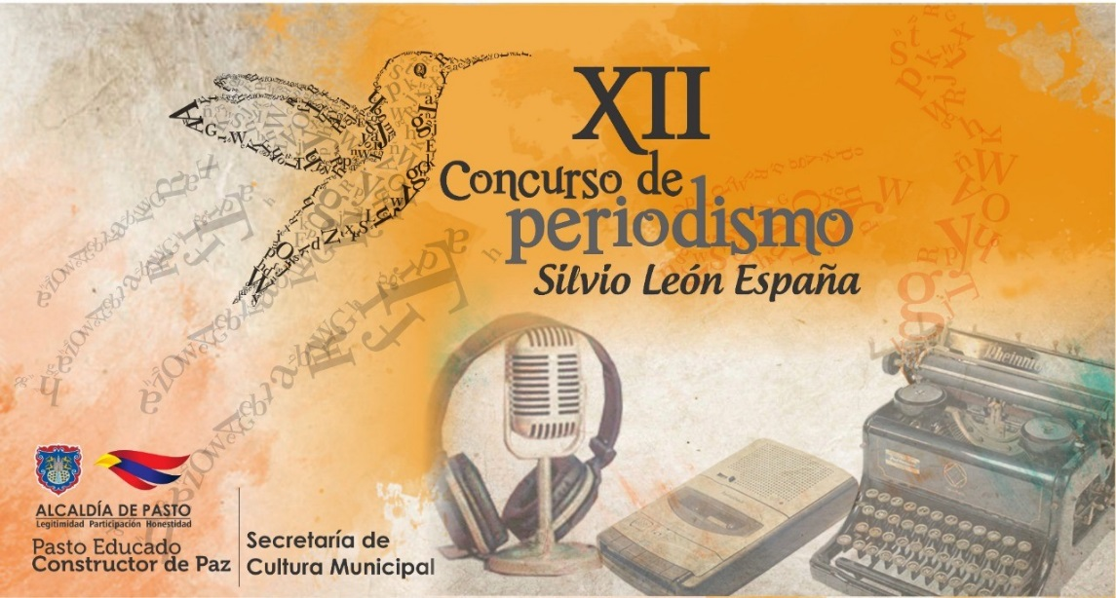
La Alcaldía de Pasto, a través de la Secretaria de Cultura tendrá, hasta el 22 de febrero, abiertas las inscripciones al XII Concurso de Periodismo "Silvio León España" 2019, creado por el Concejo Municipal de Pasto, mediante acuerdo No.020 del 26 de Julio de 2005, para periodistas con trayectoria radicados en el Municipio de Pasto y vinculados a medios de comunicación locales.
Este concurso se realiza como reconocimiento al periodismo regional, con el fin de resaltar su labor esencial en el fortalecimiento de la democracia y la paz. Para esta versión se exaltará el trabajo a "Toda una vida", dedicado al periodista que haya sobresalido en brindar a la comunidad una información oportuna, ética, veraz y con responsabilidad social; además se exaltará el Periodismo cultural desarrollado en la región
Periodistas interesados en participar en el Concurso y sus diferentes categorías de Radio, Televisión, prensa escrita(Impresa), periodismo digital, caricatura y reportaría gráfica, deberán entregar la documentación requerida con su trabajo periodístico, con máximo un (1) año y mínimo un (1) mes de haber sido publicado en un medio de comunicación, en las instalaciones de la Secretaria de Cultura Municipal (Calle 19-Carrera 42 Barrio Pandiaco), hasta las 5:00 pm el 22 de febrero de 2019, para que posteriormente los jurados empiecen con el proceso de evaluación del 25 de febrero, hasta 26 de marzo.
Finalmente se hará la Proclamación de ganadores y premiación, en acto público el viernes 5 de abril a las 7:00 p.m. en la Pinacoteca Departamental de Nariño, donde se entregará los reconocimientos correspondientes, además de un incentivo de $3.000.000 por categoría, a quienes hayan cumplido con todos los requisitos y criterios de evaluación obligatorios.
La Secretaría de Cultura de la Alcaldía de Pasto, desarrolla eventos que promuevan la creación de contenidos, investigación y creación periodística en el Municipio de Pasto y que enriquezcan la memoria de la región entorno a los hechos noticiosos que la rodean. Para obtener más información acceda a la página web de la Alcaldía de Pasto www.pasto.gov.co
BASES DEL CONCURSO:
https://drive.google.com/file/d/1lwbgSg8V2ITDhumZ3OdHUkCl8OscPncB/view?fbclid=IwAR23liStHJG3S9OWxazFptjg8YYr32ikDCU4hj07ew0eYzdYD5nHfLKauAk
FORMULARIO DE INSCRIPCIÓN:
https://drive.google.com/file/d/1ENWLksTgiNslOMfF6AYJG0AfktssnpXp/view?fbclid=IwAR0n9snJQGaHXFc7k1qG4THqR9-aWFpSp6qKMrkzC8n7N4XUFIsGfFqRAEA
Información: Secretario de Cultura, José Aguirre Oliva. Celular: 3012525802

Somos constructores de paz

EN PUNTO DE INFORMACIÓN TURÍSTICA SE PRESENTARÁ MUESTRA ARTESANAL SILVESTRE AMULETO
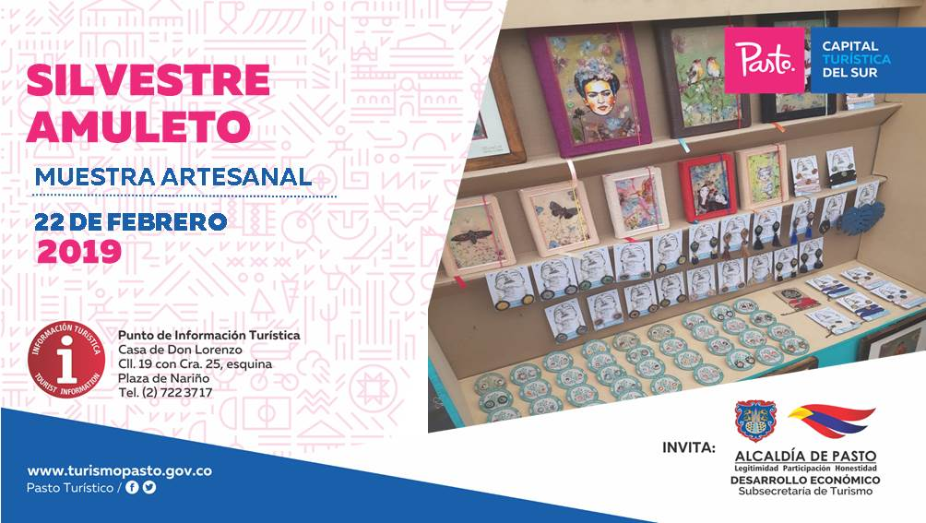

Este 22 de febrero en el Punto de Información Turística de Pasto, ubicado en la carrera 25 y calle 19, centro de Pasto, se tendrá la presentación de la muestra artesanal Silvestre Amuleto.
Esta exposición mostrará la marca que se dedica a la elaboración de artículos como agendas, cuadros y accesorios elaborados con flores disecadas artesanalmente y enresinadas para protegerlas. Los diseños hacen parte de una línea con productos exclusivos, donde cada uno de ellos lleva una semilla llamada “siembra tu sueño” el cual la persona que adquiera este producto hace que se convierta en su amuleto personal.
Las jornadas, apoyadas por la Alcaldía de Pasto, a través de la Subsecretaría de Turismo se realizan el fin de continuar impulsando y fortaleciendo el sector del artesanal en el municipio de Pasto.
Información: Subsecretaria Turismo, Elsa María Portilla Arias. Celular: 3014005333

Somos constructores de paz

Oficina de Comunicación Social
Alcaldía de Pasto

